

NOMBRE: Mites Montalvo Wilson Oswaldo FECHA: 29/11/2025
MATERIA: Arquitectura Empresarial
LABORATORIO: 009_relaciones_products
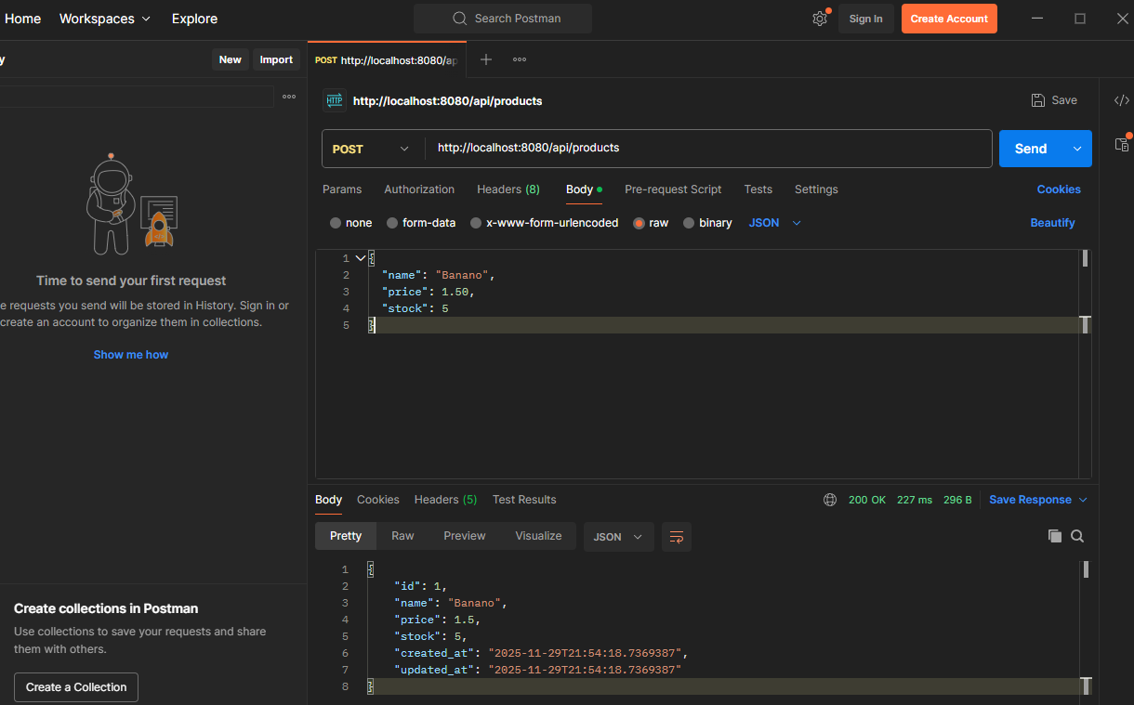
2. Creación de productos: Crear al menos 20 productos utilizando el endpoint correspondiente. Incluye capturas de postman de al menos una creación exitosa y de tu base de datos con los 20 productos creados

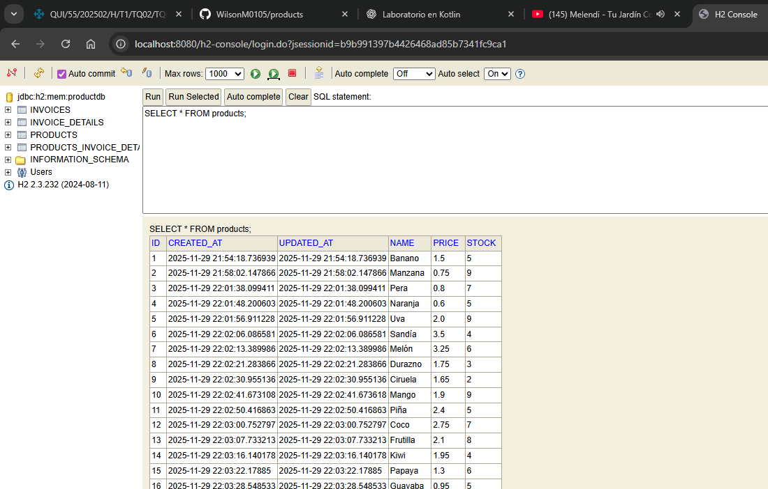

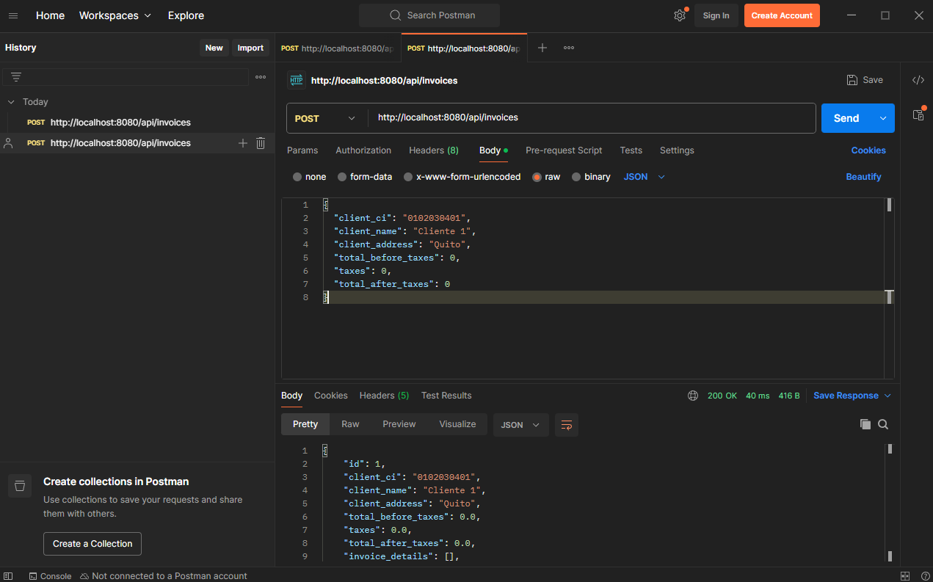
3. Creación de facturas: Crear 5 facturas, cada una asociada a 2 productos. Adjunta capturas de postman de al menos una creación exitosa (invoice e invoice_detail). Así como también una captura de tu base de datos.

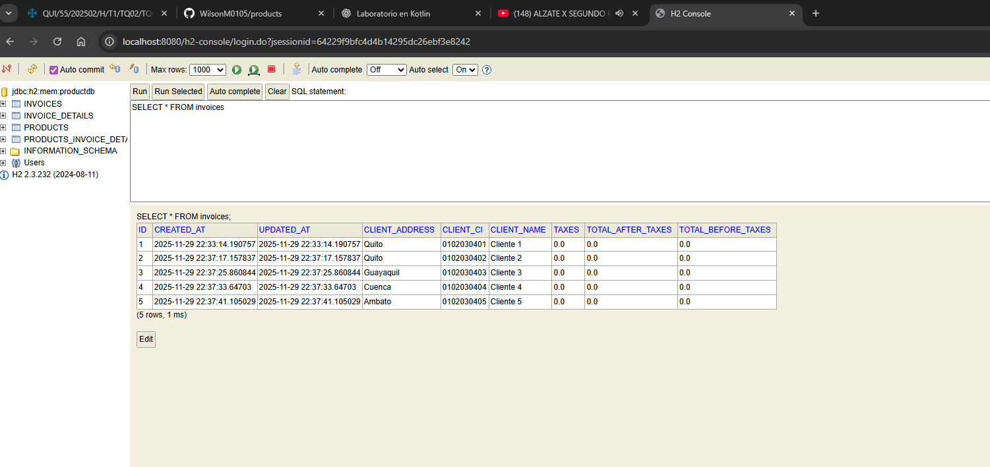

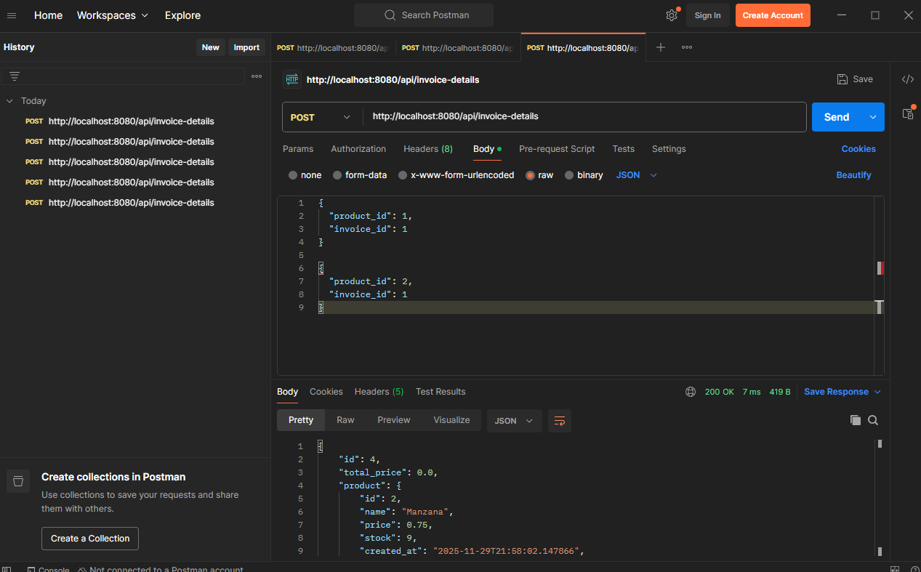

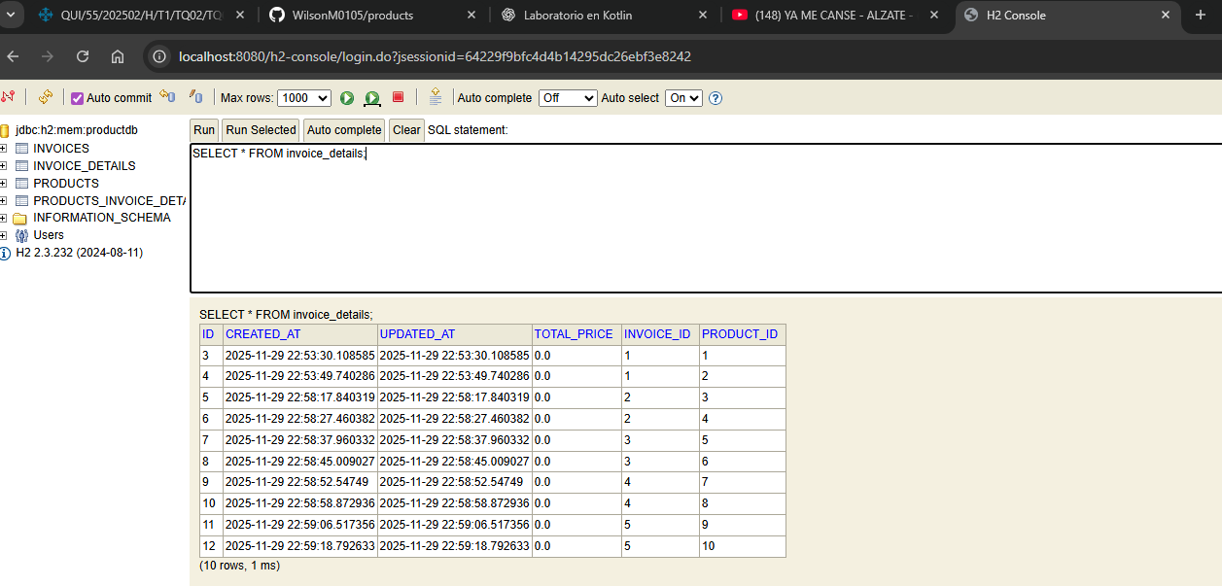

4. Consulta de las facturas. 5 capturas, una por factura creada con al menos dos productos cada una.
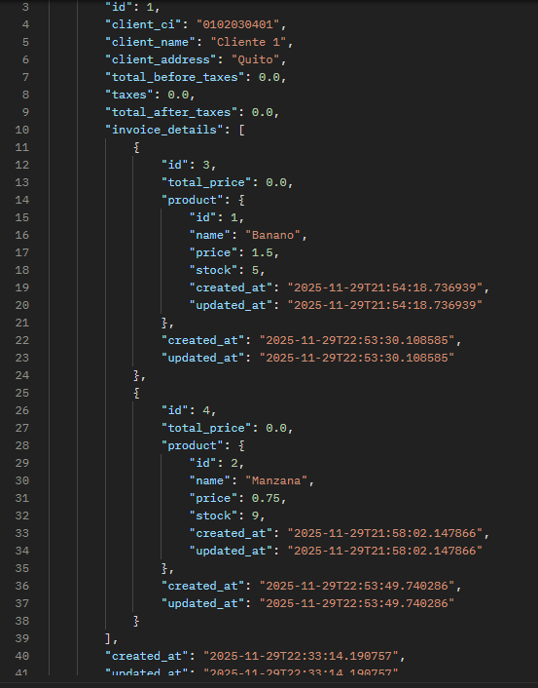
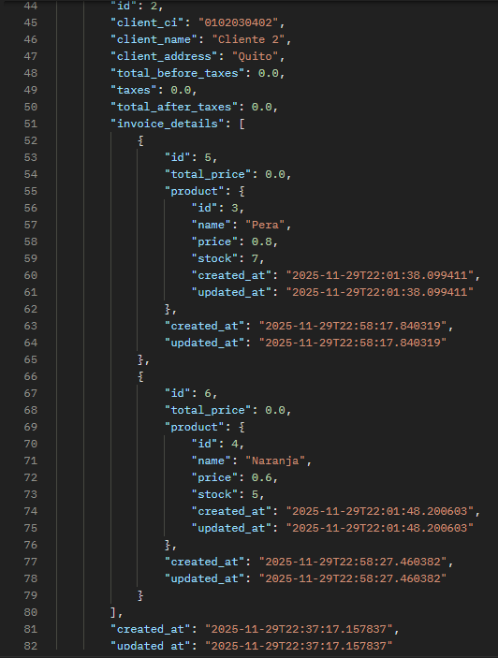
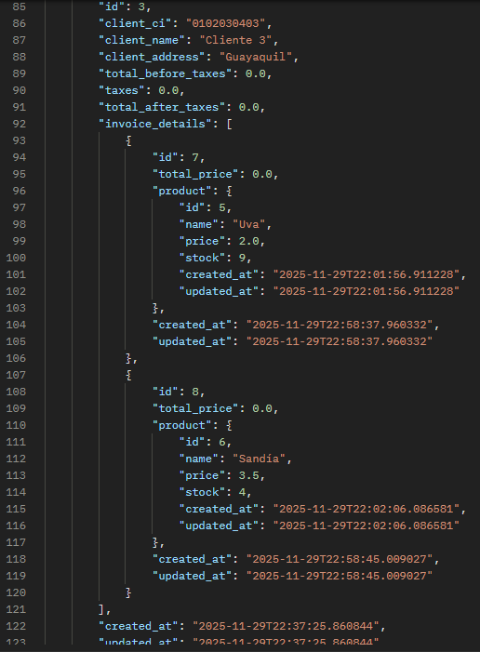
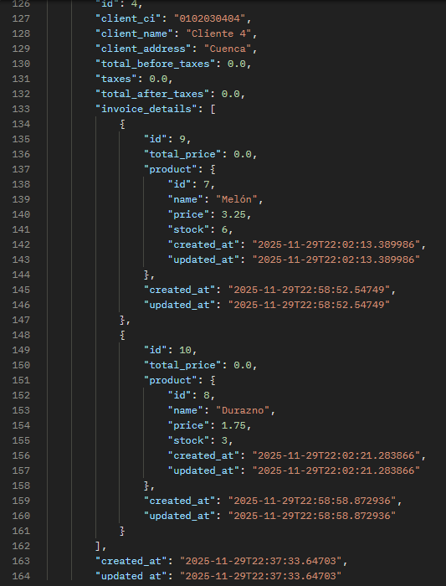
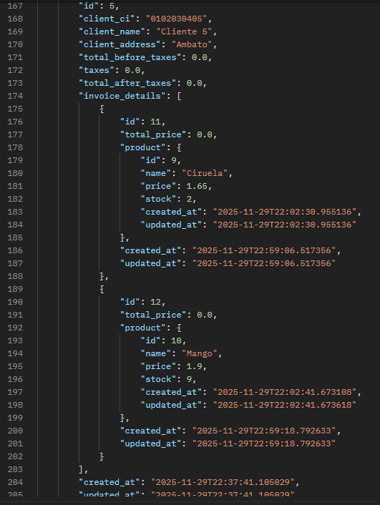

Se adjuntaron las 5 capturas correspondientes de cada invoices, con 1 cliente teniendo 2 productos asignados a cada una de sus facturas como corresponda.

